Danes si sam naredi družabno igro. Igra Tic Tac Toe ali po slovensko Križci in krožci, je lahko zabavna in enostavna za naredit.
Potrebuješ: 10 kamenčkov (ki jih lahko pobarvaš z dvema barvama, ali uporabiš samo črn flumaster).
Na 5 kamenčkov narediš križec, na ostalih 5 pa krogec.
Iz stare majice lahko zašiješ mošnjiček, vanj všiješ še trak, kamor boš kamenčke lahko tudi shranil, ko se nehaš igrati. Na mošnjiček narišeš igralno polje po priloženi sliki.
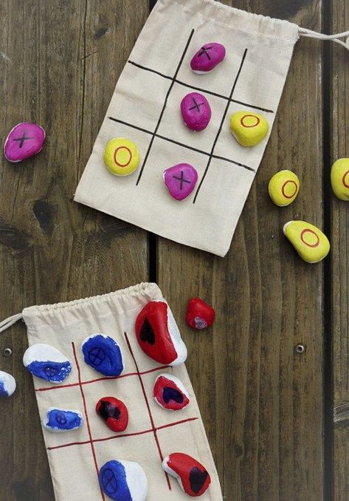
Želiva ti veliko zabave ob ustvarjanju in igranju igre.

Učiteljici Irena R.H. in Gordana V. S.

